LA NACION Enfoques

Cacerolazo 8N
Domingo 11 de noviembre de 2012 | Publicado en edición impresa

La "oligarquía" del 8-N, un enemigo a la medida K
El recorte interesado que el Gobierno hace de las clases altas parece reflejar una visión anacrónica y políticamente útil, pero alejada de las distintas realidades de un sector social heterogéneo, que se ha beneficiado en la última década y al que el kirchnerismo ha sumado sus propios privilegiados
Por Raquel San Martin | LA NACION

Una multitud llevó sus reclamos a la avenida 9 de Julio el jueves, una protesta que se multiplicó en la ciudad y el país.
Son la "oligarquía" . Los de apellido patricio, fortuna agropecuaria, ideología de derecha y sensibilidad social limitada a sus empleadas domésticas, con quienes eventualmente salen a golpear cacerolas, como lo hicieron el jueves pasado, arreados más o menos voluntariamente por agrupaciones de inspiración golpista y discriminatoria.
Así recortada y retratada en el discurso oficial, la clase alta ocupa un lugar central en el panteón de los enemigos del modelo K . Al lado de los "medios hegemónicos", algunos empresarios, la Sociedad Rural, los fondos buitre y las consultoras calificadoras de riesgo, los ricos insensibles y antidemocráticos ganan lugar cada tanto como blanco de un encono oficialista sin matices, que tuvo su debut durante la crisis del campo en 2008, revivió en el cacerolazo del 13-S -a cuyos asistentes se acusó de estar "más preocupados por lo que pasa en Miami que en San Juan" - y estalló en las provocaciones previas al 8-N, que el senador Aníbal Fernández calificó como "un invento de una facción ultraderechosa".ata de la protesta contra el Gobierno convocada desde las redes sociales.
Foto 1 de 27

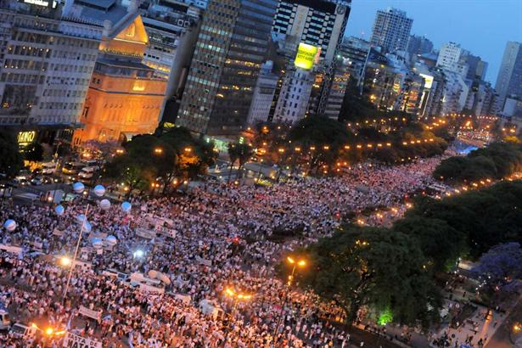

Sin embargo, y aunque toda caricatura tiene algún rasgo copiado de la realidad, esa visión interesada sobre quienes viven en el penthouse de la sociedad argentina puede ser limitada y, sobre todo, anacrónica. Lejos de ser una élite cerrada y uniforme, durante la década K la clase alta se volvió más heterogénea: en ella existen, claro, el abolengo histórico y la fortuna rural, pero también los nuevos ricos de los 90 y los recién llegados a la riqueza en la era kirchnerista, de la mano de la reactivación de la construcción, el agro modernizado y pujante, los medios alimentados por el Gobierno y la industria cultural. Están en ese grupo las posiciones de derecha y el antiperonismo, pero también posturas más ambiguas con respecto a la política K.
La receta sin duda es políticamente rendidora: se toma el rechazo peronista a la oligarquía, se mezcla con el antielitismo histórico de la clase media y se sazona con la sospecha que la riqueza tiene entre los argentinos. Pero, ¿representa este rompecabezas a la clase alta argentina?
Los mensajes de los carteles durante la protesta. Foto: LA NACION / Ezequiel Muñoz
Foto 1 de 11

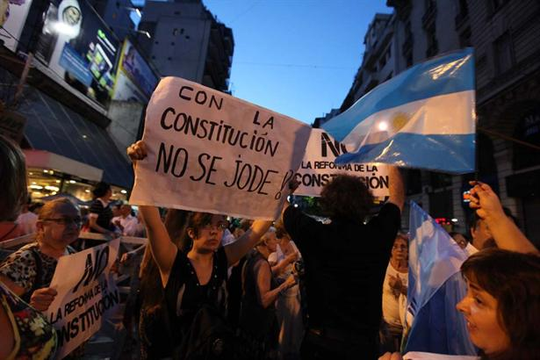

"La política de redistribución del kirchnerismo intentó hacer llegar a sectores populares y medios bajos una parte mayor de la torta. Y esto fue acompañado por un discurso ofensivo, sobre todo hacia los grandes propietarios agropecuarios, que es un anacronismo peronista: creer que los ricos de hoy siguen siendo los mismos con los que se enfrentaba Perón", apunta la socióloga Mariana Heredia, coordinadora del Programa de Estudios sobre Elites Argentinas en el Instituto de Altos Estudios Sociales (Idaes), de la Universidad Nacional de San Martín. "Hoy hay relaciones con los negocios, prácticas y culturas distintas que hace 70 años", subraya.
No es tanto la fortuna agropecuaria del siglo XIX la que habría que poner en la mira, quizás, sino los frutos de la inmigración europea. Entre las cinco personas más ricas de la Argentina, la mayoría no proviene de la aristocracia rural tradicional, sino de grupos económicos surgidos en el siglo XX: son, según el último ranking de la revista Forbes, los hermanos Alejandro y Carlos Bulgheroni, Paolo Rocca, Eduardo Eurnekian, Gregorio Perez Companc e Inés de Lafuente Lacroze.
En los diez años de gobiernos K mejoraron efectivamente los ingresos de los sectores populares. Según datos del Centro de Estudios Distributivos Laborales y Sociales (Cedlas), de la Universidad Nacional de La Plata, la brecha de ingresos entre los deciles más ricos y más pobres en el país pasó del 43,1% en 2002 al 19,8% en 2011. En tanto, según datos de la Consultora W a partir de cifras oficiales, de 2004 a 2011 los más pobres se redujeron del 22,2% al 14,9% de la población, y el sector más rico creció del 5,4% al 6,8%.
Un grupo de manifestantes se reunieron para protestar frente a la sede presidencial. Foto: LA NACION / Rodrigo Santos
Foto 1 de 7

Al mismo tiempo, la clase alta también fue beneficiada, con ganancias multiplicadas y subsidios, y sin reformas impositivas que la molestaran demasiado, pese a los intentos que cada tanto aparecen de avanzar sobre los countries y barrios privados, o algunas medidas antievasión que no parecen haber tenido mayor éxito. "El mismo enfrentamiento con la clase alta ocurrió en los primeros dos peronismos, y fue un conflicto cultural más que económico. Una mejora económica no necesariamente provoca que la gente apoye políticamente", agrega el sociólogo Gabriel Kessler.
Más atentas al exterior que a su pertenencia nacional, dispuestas a sacrificar el origen de su riqueza -y virar a la tecnología, a las finanzas, a la construcción- antes que a comprometer un estilo de vida, más hedonistas que moralistas, las clases altas argentinas contemporáneas se reflejan escasamente en el espejo kirchnerista de la "oligarquía".
Hoy conservan su riqueza, pero la viven menos ostentosamente y prefieren disfrutar sus lujos en el exterior o puertas adentro. Se alejan del kirchnerismo cuando impone trabas para sus negocios, sus dólares y sus movimientos, o cuando el Gobierno enfatiza el intervencionismo estatal al estilo venezolano, pero encuentran puntos de contacto con el discurso K que revaloriza el orgullo por una producción nacional que en estos años volvió a jugar fuera del país, como la gastronomía, el diseño, el software, el vino, el cine o la indumentaria, en un giro pragmático-ideológico quizás no previsto por el Gobierno. "Hay un valor que ha instalado el kirchnerismo y que esta clase rescata, que es el nacionalismo reivindicatorio: revalorizar lo que se hace en el país con calidad mundial. Vuelve a la Argentina potencia que es la época de oro para la clase alta", dice Guillermo Oliveto, asesor estratégico y especialista en tendencias sociales y de consumo.
Fluida, pero polarizada
Aunque, vista desde abajo, la punta de la pirámide parezca siempre igual y blindada contra los embates de la realidad, lo cierto es que la clase alta argentina también se mueve al compás de los vaivenes económicos y sociales, y siempre ha tenido fronteras permeables a los recién llegados, en una sociedad en la que el ascenso social se ve como posible y no siempre dependiente de la cuna.
En las clases altas, al dinero se lo ayuda con los vínculos que se logra construir, con formación en el exterior, con apuestas a sectores económicos prometedores y con sentido de la oportunidad. Y depende, además, de prácticas políticas que incluyen, pero exceden, al kirchnerismo. "El Estado en la Argentina redistribuye riqueza en tramos cortos. Los amigos del poder no son ricos de larga data. Siempre hay recién llegados en las clases altas argentinas", describe Heredia. De hecho, parte de ellas son empresarios cercanos al kirchnerismo que seguramente no golpearon cacerolas el jueves pasado.
Eso sí: en una sociedad que se pretende igualitaria, el éxito económico se paga. "Desde los años 20 y 30 del siglo XX hay un discurso antielitista y antioligárquico en la Argentina, de la mano de una clase media hostil al privilegio heredado, de raíz inmigrante y exaltación del progreso a través de la educación", apunta el historiador Roy Hora, profesor en la Universidad Nacional de Quilmes e investigador del Conicet.
Foto: LA NACION / Sebastián Rodeiro
Foto 1 de 20

Quizá por eso, y porque la llegada al poder con demasiada frecuencia implica ganancias desmedidas, en la Argentina la riqueza siempre tiene algo de sospechoso. Puede ser una razón por la que, si en la mayoría de los estudios un 80% de la población se dice de clase media, sólo alrededor del 1% se coloca en la clase alta. Sin embargo -y aunque, como aclaran algunos expertos, las cifras de ingresos no miden patrimonio, renta ni activos en el exterior y por eso pueden ser engañosas-, las cifras oficiales indican que en la punta de la pirámide argentina vive cerca del 7% de la población, con un ingreso promedio familiar mensual de $ 53.500.
"Ser sencillo es el colmo de la distinción", le confesó un miembro de la clase alta más tradicional a la antropóloga Victoria Gessaghi, del área de Educación de Flacso y docente en la UBA, que estudia ese sector, que busca siempre distinguirse de los recién llegados, que "condenan el cierre social de vivir en un barrio privado y elegir colegios de élite", apunta la investigadora. Pero no todos los compañeros de clase estarían de acuerdo con quien así habló, ni lo estaban hace unos años.
Si en los 90 los ricos mostraban abiertamente su riqueza, miraban a Estados Unidos y rechazaban lo que fuera latinoamericano, hoy prefieren el perfil bajo, admiran a Europa y creen que el modelo a seguir es Brasil. "Este sector vivió un cambio muy violento con la crisis de 2001 en la manera de mostrarse, cuando buscó mimetizarse en todo lo posible con la clase media y quitar toda la pátina de ostentación que fue tan clara en los 90", apunta Oliveto.
Durante esta década, la clase alta se replegó más sobre sí misma, acentuando la idea de una sociedad fluida, pero polarizada, en ciertos lugares de residencia -"se consolidó el corredor norte, con una abrumadora mayoría que vive entre Retiro y Pilar con muchas actividades económicas y servicios instalados allí", apunta Heredia-, y en el hábito de los viajes al exterior, una marca de identidad de clase que ahora busca experiencias en lugares exóticos. "Lo que en verdad distingue hoy es ir a Vietnam, Turquía, Medio Oriente, lo que no todo el mundo conoce", apunta Oliveto.
Aunque, como indica Sandra Ziegler, investigadora del área de Educación de Flacso especializada en la educación de las élites, "la formación y la ocupación de posiciones de privilegio no tiene una linealidad tan exacta en la Argentina como en otros países, donde esos caminos están bien delimitados", las estrategias de educación de los hijos son reveladoras, a la vez, del miedo de unos a perder posiciones, del afán de otros por lograrlas pagando una cuota y de la heterogeneidad creciente de los privilegiados. Otra contradicción de la oligarquía construida al estilo K: con la mejora económica para cierta clase media, el propio kirchnerismo ha transformado prácticas culturales de las clases altas.
Río Gallegos, Santa Cruz. Foto: LA NACION / Horacio Córdoba
Foto 1 de 21

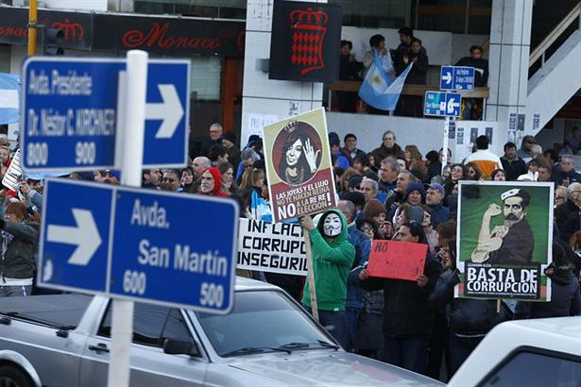

"Lo que se ve últimamente en las familias de la élite es una mayor búsqueda de homogeneidad en el grupo y los vínculos que ayuda a crear la escuela, lo que tiene que ver con cierto temor al descenso por la recomposición más general que se da en todas la sociedad argentina", describe Ziegler. "Las propias escuelas de élite señalan la llegada de nuevos sectores a sus aulas." A la vez, los colegios se han diversificado para atender a demandas distintas. "Hay escuelas con un perfil más orientado a la internacionalización, en las que el idioma es fundamental. Hay familias que buscan una educación tradicional en escuelas religiosas muy consolidadas; hay instituciones públicas con trayectoria y prestigio", describe Ziegler, en lo que califica como la adopción de un rasgo de clase media -la elección mutua entre familias y escuelas- por la clase alta.
En la Argentina, "tener plata es casi un estigma más que algo que prestigia", dice Heredia, aunque votar con el bolsillo para proteger la capacidad de consumir sea un clásico de nuestras decisiones electorales.
Es en esa matriz, y en ese doble discurso sobre la riqueza, donde florece el discurso oficialista sobre los ricos. Mientras tanto, "hay dificultad para instituir mecanismos de control visibles, estables y transparentes que hagan a la Argentina menos desigual y a la riqueza una posición menos ilegítima y una recompensa menos sospechosa", dice Heredia. En otras palabras, el riesgo es que la insistencia kirchnerista en tomar el todo de las clases altas por una de sus partes oculte, por ejemplo, la falta de políticas concretas para reducir la inequidad..

